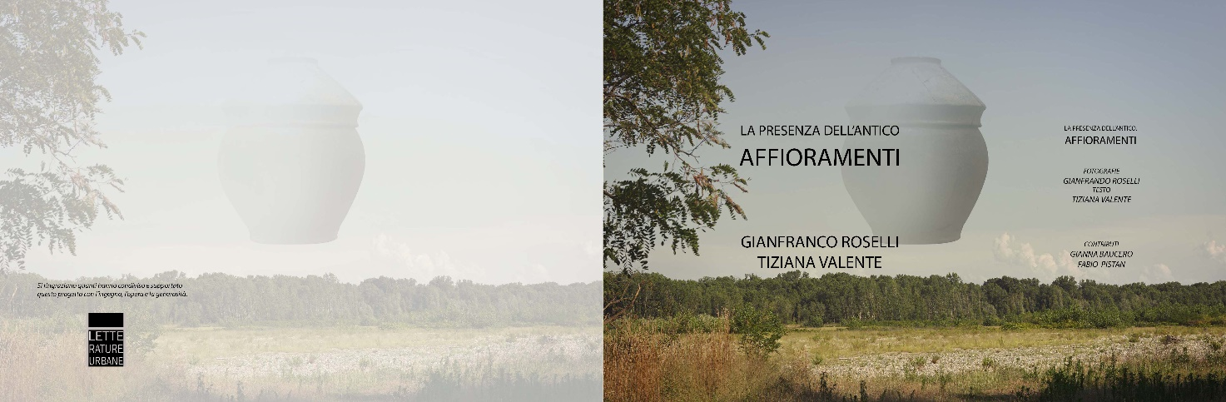

Un progetto per il Museo Archeologico della Città di Vercelli “Luigi Bruzza”.
AFFIORAMENTI

L’autore delle fotografie, Gianfranco Roselli, a conclusione del suo lavoro chiede se “Dimenticarlo (il nostro passato), come se non fosse mai esistito, potrebbe mettere in crisi la nostra esistenza su questo pianeta?”
Domanda, retorica per una esigua minoranza, inesistente per gli altri, posta nella speranza che divenga parte integrante della vita di tantissimi.

AFFIORAMENTI di Gianfranco Roselli e Tiziana Valente
16 fotografie in mostra stampate in fine art su carta Hahnemuhle.
A conclusione della mostra saranno donate al Comune di Vercelli.
E’ stato altresì stampato 50 copie numerate di un volumetto, finalizzate alla raccolta fondi a beneficio della Fondazione AIRC PER LA Ricerca sul Cancro.

